平和祈念館 見学ワークシート

小学校 名前
問題に答えながら、館内をまわろう!!
滋賀県 空中写真

知ろう➀ あなたの住むところ（の近く）では、戦時中にどのようなできごとがありましたか。かんたんに書きましょう。

【 解 答 省 略 】

２

１５年にわたる戦争（基本展示）

知ろう② 下の写真について、答えましょう。
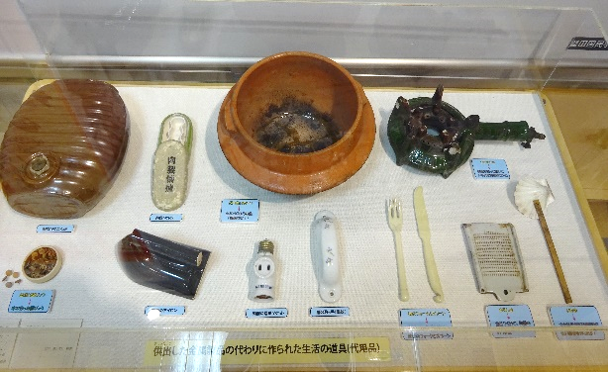
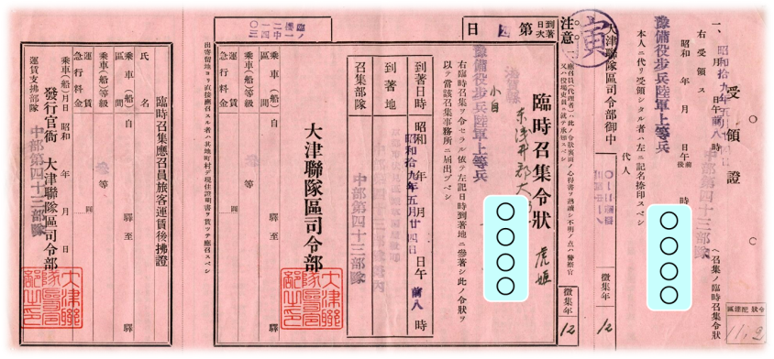

兵器などを作るために、家庭の金属製品を回収したことを、

金属供出 という。

赤紙の正式名称

臨時召集令状

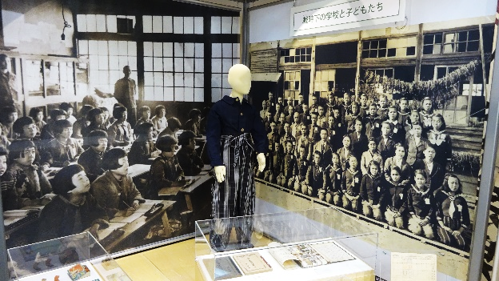

本土空しゅうの危険がせまった都市の子どもたちは、地方へ移住させられた。それを
集団学童疎開 という。

第 回 企画展示

企画展示コーナーで、印象に残った体験者のお話を、理由もつけて書きましょう。

【 解 答 省 略 】

企画展示コーナーで、印象に残った展示物を、理由もつけて書きましょう。

【 解 答 省 略 】

体験学習（地域交流室）


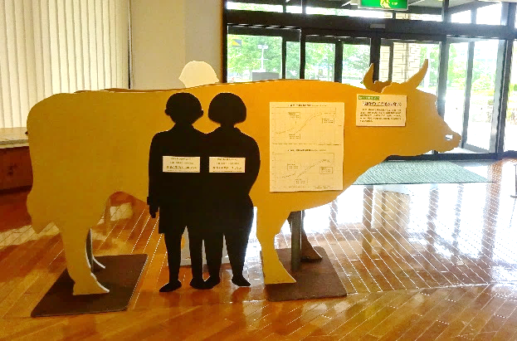
○1948年（昭和23年）の滋賀県の小学校
6年の平均身長
男子 １３０．２ ㎝
女子 １３１．０ ㎝
※自分の身長と比べてみよう。
問題④ 祈念館のスタンプを押しましょう。

